Министерство образования и науки Челябинской области
Государственное бюджетное профессиональное образовательное учреждение
«Южно-Уральский государственный технический колледж»

МЕТОДИЧЕСКИЕ РЕКОМЕНДАЦИИ
ПО ВЫПОЛНЕНИЮ КУРСОВОГО ПРОЕКТА

по ПМ.05 Проектирование и разработка информационных систем

для студентов специальности 09.02.07
Информационные системы и программирование
квалификация – Разработчик веб и мультимедийных приложений

Челябинск, 2020

Методические рекомендации составлены в соответствии с утвержденной программой профессионального модуля ПМ.05 Проектирование и разработка информационных систем для специальности 09.02.07 Информационные системы и программирование, квалификация «Разработчик веб и мультимедийных приложений» | ОДОБРЕНО  Предметной (цикловой)  комиссией 09.02.07 (ВБ)  Протокол №___  от «___» ___________2020 г.  Председатель ПЦК  ___________ В.А Шибанова | УТВЕРЖДАЮ  Заместитель директора  по НМР  ___________Т.Ю. Крашакова  «____» ____________2020 г.

Авторы: | Рявкина А.В., | преподаватель ГБПОУ «ЮУрГТК»
 | Невинская Г.Н., | преподаватель ГБПОУ «ЮУрГТК»

СОДЕРЖАНИЕ

Пояснительная записка 4
Порядок выполнения курсового проекта 6
Тематика курсовых проектов 6
Структура курсового проекта 6
Структура пояснительной записки 6
Правила оформления пояснительной записки 8
Общие положения 8
Построение документа 9
Оформление содержания 9
Оформление листов 9
Оформление разделов и подразделов 10
Оформление перечислений 11
Оформление формул 12
Оформление примечаний 12
Оформление иллюстраций 12
Оформление приложений 13
Оформление таблиц 14
Оформление сносок и ссылок 15
Оформление списка используемых источников 15
Список используемых источников 16
Приложение А 18
Приложение Б 19
Приложение В 21

ПОЯСНИТЕЛЬНАЯ ЗАПИСКА
Методические рекомендации по выполнению курсового проекта по ПМ.05 Проектирование и разработка информационных систем предназначены для студентов специальности 09.02.07 Информационные системы и программирование квалификации - разработчик веб-и мультимедийных приложений
Данный курсовой проект является заключительной работой студентов, создаваемой по итогам освоения МДК.05.02 Разработка кода информационных систем в рамках освоения профессионального модуля ПМ.05 Проектирование и разработка информационных систем.
Основными целями его выполнения являются:
- совершенствование практических умений в области проектирования и разработки информационных систем;
- формирование и совершенствование общих и профессиональных компетенций;
- развитие профессионально значимых исследовательских умений, а также современного стиля научного мышления;
- актуализация потребности в непрерывном самообразовании как условии формирования профессиональной компетентности;
- подготовка к прохождению преддипломной практики и государственной (итоговой) аттестации.
проявить следующие умения:
- осуществлять постановку задачи по обработке информации, выполнять анализ предметной область;
- использовать алгоритмы обработки информации для различных приложений, работать с инструментальными средствами обработки информации;
- осуществлять выбор модели и средства построения информационной системы и программных средств;
- осуществлять математическую и информационную постановку задач по обработке информации, использовать алгоритмы обработки информации для различных приложений;
- создавать проект по разработке приложения и формулировать его задачи;
- использовать языки структурного, объектно-ориентированного программирования и языка сценариев для создания независимых программ;
- разрабатывать графический интерфейс приложения;
- создавать проект по разработке приложения и формулировать его задачи;
- использовать методы тестирования в соответствии с техническим заданием;
- разрабатывать проектную документацию на эксплуатацию информационной системы, использовать стандарты при оформлении программной документации
- использовать методы и критерии оценивания предметной области и методы определения стратегии развития бизнес-процессов организации.
- решать прикладные вопросы интеллектуальных систем с использованием статических экспертных систем, экспертных систем реального времени
и знания:
- основные виды и процедуры обработки информации, модели и методы решения задач обработки информации;
- основные платформы для создания, исполнения и управления информационной системой,
- основные модели построения информационных систем, их структуру, особенности и области применения;
- реинжиниринг бизнес-процессов;
- основные процессы управления проектом разработки. методы и средства проектирования, разработки и тестирования информационных систем;
- национальную и международную систему стандартизации и сертификации и систему обеспечения качества продукции;
- систему обеспечения качества продукции. методы контроля качества в соответствии со стандартами;
- сервисно - ориентированные архитектуры, важность рассмотрения всех возможных вариантов и получения наилучшего решения на основе анализа и интересов клиента;
- объектно-ориентированное программирование, спецификации языка программирования, принципы создания графического пользовательского интерфейса (GUI), файлового ввода-вывода, создания сетевого сервера и сетевого клиента
- особенности и области применения ИС, особенности программных средств используемых в разработке ИС
Компетенции, формируемые в ходе освоения ПМ.05:
Код | Наименование результата обучения
ПК 5.1. | Собирать исходные данные для разработки проектной документации на информационную систему
ПК 5.2. | Разрабатывать проектную документацию на разработку информационной системы в соответствии с требованиями заказчика
ПК 5.3. | Разрабатывать подсистемы безопасности информационной системы в соответствии с техническим заданием
ПК 5.4. | Производить разработку модулей информационной системы в соответствии с техническим заданием
ПК 5.5. | Осуществлять тестирование информационной системы на этапе опытной эксплуатации с фиксацией выявленных ошибок кодирования в разрабатываемых модулях информационной системы
ПК 5.6. | Разрабатывать техническую документацию на эксплуатацию информационной системы
ПК 5.7. | Производить оценку информационной системы для выявления возможности ее модернизации
ОК 1. | Выбирать способы решения задач профессиональной деятельности, применительно к различным контекстам
ОК 2. | Осуществлять поиск, анализ и интерпретацию информации, необходимой для выполнения задач профессиональной деятельности
ОК 3. | Планировать и реализовывать собственное профессиональное и личностное развитие
ОК 5. | Осуществлять устную и письменную коммуникацию на государственном языке с учетом особенностей социального и культурного контекста
ОК 9. | Использовать информационные технологии в профессиональной деятельности
ОК 10. | Пользоваться профессиональной документацией на государственном и иностранном языке

В процессе работы над курсовым проектом у студентов вырабатываются навыки самостоятельного изучения специальной литературы, приобретаются практические навыки самостоятельной разработки программных решений, проектирования и создания баз данных, разработки и тестирования программных модулей, что является необходимым условием успешности предстоящей трудовой деятельности студентов.
Использование предлагаемых методических рекомендаций поможет студентам качественно выполнить курсовой проект на избранную тему и повысить свой профессиональный уровень в области проектирования и разработки современных информационных систем.

Порядок выполнения курсового проекта
Работа над курсовым проектом состоит из следующих этапов:
- выбор темы;
- выполнение работ предпроектной стадии, выбор инструментальных средств моделирования ИС и разработки программного решения;
- описание предметной области, определение ограничений проектного решения;
- выбор способа моделирования ИС;
- анализ предметной области на уровне построения диаграммы использования системы (USE-CASE) и ER-диаграммы;
- определение требований к системе: к ее функциональности, дизайну, надежности;
- создание реляционной базы данных, построение схемы данных;
- разработка программного решения на языке объектно-ориентированного программирования в соответствии с требованиями технического задания;
- разработка графического интерфейса (web-интерфейса) приложения;
- организация многопользовательского режима работы приложения;
- выбор домена и хостинга, размещение приложения на хостинге;
- тестирование и отладка приложения;
- оценка качества и надежности функционирования информационной системы;
- разработка проектной документации в соответствии со стандартами
- оформление пояснительной записки в соответствии с требованиями нормоконтроля;
- подготовка к защите и защита проекта.

Тематика курсовых проектов
Темы курсовых проектов разрабатываются преподавателем и утверждаются на заседании цикловой комиссии. Тема курсового проекта может быть предложена студентом, если ее разработка является практически значимой.
Примерная тематика курсовых проектов охватывает следующие направления:
- создание автоматизированных информационных систем для организаций и предприятий разного уровня, включающую в себя разработку программных решений;
- разработку систем тестирования и контроля.

Структура курсового проекта
Курсовой проект состоит из пояснительной записки и практической части.
В пояснительной записке даётся теоретическое обоснование принятых в проекте решений.
Практическая часть представлена приложением, реализованным с использованием современных инструментальных средств разработки.

Структура пояснительной записки
Пояснительная записка к курсовому проекту должна включать:
- титульный лист;
- техническое задание на курсовое проектирование, подписанное руководителем специальности, руководителем курсового проектирования и исполнителем;
- содержание;
- введение;
- основную часть с изложением результатов работы студента;
- заключение;
- список используемых источников;
- приложения.
Титульный лист
Титульный лист пояснительной записки оформляется с соблюдением стандартов колледжа (приложение А).
Техническое задание на курсовое проектирование
Пример оформления задания на курсовое проектирование приведен в приложении Б.
Введение
В этом разделе необходимо:
- обосновать актуальность выбранной темы;
- определить объект и предмет исследования;
- сформулировать цель работы и поставить задачи, которые необходимо решить для ее достижения.
Под актуальностью подразумевается обоснование необходимости работы над поставленной проблемой с опорой на анализ существующих решений в данной области.
Объект исследования – это процесс или явление, порождающее проблемную ситуацию или необходимость разработки проекта.
Предмет исследования – это то, что находится в границах объекта, определенные свойства объекта их соотношения, зависимость объекта от каких-либо условий. Предметом исследования могут быть как явления в целом, так и отдельные их стороны, аспекты и отношения между отдельными сторонами и целым (совокупность элементов, связей, отношений в конкретной области исследуемого объекта, в которой выявлена проблема, требующая решения).
Цель исследования – это практикоориентированный результат профессиональной деятельности студента (формулировка цели должна быть близка теме курсового проекта).
Задачи исследования – это выбор путей и средств для достижения цели исследования. Комплекс задач строится на основании выданного технического задания.
Объем введения составляет обычно 1— 2 страницы.
Основная часть – это условное название основного содержательного текста работы. В этой части студент должен показать свой общий научно–методический уровень подготовки, умение изучать литературу, систематизировать современные знания, делать обобщения и выявлять направления решения проблемы.
Объем основной части составляет 20-30 страниц. Она включает в себя:
- анализ предметной области и описание технологии проектирования ИС:
- описание предметной области;
- определение назначения системы и ее целевых групп пользователей;
- определение ограничений проектного решения;
- анализ предметной области на уровне построения диаграммы использования системы (USE-CASE) и ER-диаграммы;
- определение требований к системе: ее функциональности (с точки зрения многопользовательского режима работы), графическому интерфейсу (в области дизайна и эргономики), надежности;
- описание этапов разработки ИС:
- описание физической модели базы данных: определение сущностей и их реквизитного состава (структура таблиц, типы полей, первичные и внешние ключи, индексы), построение схемы базы данных;
- описание структуры приложения и назначения его модулей, включающее в себя навигационную схему страниц (форм) приложения;
- разработку макетов отдельных страниц (форм) приложения;
- описание дизайнерских приемов, которые были использованы в процессе разработки (цветовое решение, решение в области типографики, обработка изображений);
- анализ и описание используемых технологий верстки страниц (форм);
- анализ и описание технологий программирования, используемых в ходе работы над проектом (как в части работы над клиентской частью, так и над серверной), определение и описание используемых плагинов;
- выбор домена и хостинга;
- описание процесса и действий при тестировании программного решения в виде TEST-CASE (приложение Б)
- руководство пользователя (согласно ГОСТ), включающее в себя описание порядка действий, которые необходимо выполнить как для установки системы, так и для продуктивной работы с ней;
- руководство администратора, описывающее порядок работа с административной частью приложения
Заключение
В заключении формулируются главные выводы, показывающие достигнутый уровень решения проблемы. Здесь необходимо подчеркнуть реализацию поставленных требований в созданной системе.
Список используемых источников
В список используемых источников включаются издания по усмотрению автора (с указанием библиографических данных). Если в пояснительной записке сделаны ссылки на научно-техническую информацию, позволяющую принять конкретное решение, включение первоисточника в список является обязательным.
Курсовой проект должен иметь не менее 15 источников, которые должны быть изданы в течение последних 5 лет.
Приложения
В приложения включаются материалы (таблицы, схемы, распечатки программ, экранных форм, выходных форм), подтверждающие выводы и рекомендации работы.

Правила оформления пояснительной записки

Общие положения
Пояснительная записка курсового проекта выполняется с использованием компьютера и текстового процессора MS Word, распечатывается на листах формата А4 (210x297 мм) с одной стороны. Каждый лист оформляют рамкой (слева 20 мм, со всех остальных сторон по 5 мм).
Дипломным проектам присваивается обозначение, состоящее из буквенно- цифрового кода.
ЮУрГТК 09.02.07 КП 0ХХ ПЗ

Буквы и цифры в этом шифре означают следующее:
- «ЮУрГТК» - сокращенное название учебного заведения,
- «09.02.07» - код специальности,
- «КП» – дипломный проект,
- «0ХХ» - номер студента по приказу (обязательно в трехзначном виде),
- «ПЗ» - пояснительная записка.
В нижней части первого листа содержания находится основной штамп размером 40×185мм, в котором указывают следующие сведения: ФИО студентов, руководителей дипломного проектирования, шифр (обозначение документа), тему дипломного проекта, общее количество листов и номер группы (рисунок 1).

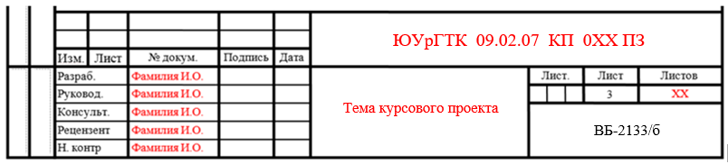
Рисунок 1 – Штамп, размещаемый на первом листе содержания

Построение документа
Пояснительная записка начинается с титульного листа, за которым следует задание на дипломный проект, затем – содержание, основной текст, список используемых источников и приложения.
Основной текст пояснительной записки, по необходимости, разделяют на разделы, подразделы и пункты.
Каждый раздел начинается с нового листа.

Оформление содержания
По ГОСТ 7.32-2001 заголовок «СОДЕРЖАНИЕ» записывается прописными буквами в верхней части страницы (выравнивание – по центру).
В содержании последовательно записывают номера и заголовки всех разделов и подразделов, включая список литературы и приложения, с указанием номеров страниц, на которых они помещены (слово стр. не пишется).
Нумерация страниц пояснительной записки (включая приложения) должна быть сквозная. На титульном листе номер не ставят, хотя и подразумевают. Номер страницы ставится в нижнем правом углу.
Нумерация заголовков разделов производится арабскими цифрами без точки. Заголовки подразделов размещаются с абзацным отступом слева – 10 мм в пределах «Содержания».

Настройки текста содержания:
- шрифт – Times New Roman, 14 пт, обычный;
- отступ слева (для подразделов) – 0 см;
- отступ первой строки – 0 см;
- междустрочный интервал – 1,5 строки;
- выравнивание – по ширине.

Оформление листов
Текст пояснительной записки должен отступать от границ рамки: сверху и снизу не менее чем на 10 мм, слева – на 5 мм, справа – на 3 мм.
Полужирный шрифт и курсив не применяется.
Настройки стиля основного текста:
- шрифт – Times New Roman, 14 пт, обычный;
- отступ первой строки – 1,5 см;
- междустрочный интервал – 1,5 строки;
- выравнивание – по ширине.
В нижней части листов пояснительной записки (кроме первого листа содержания) находится штамп размером 15x185мм, в котором указывают номер листа (рисунок 2).

Рисунок 2 – Штамп, размещаемый на листах ПЗ

Оформление разделов и подразделов
Заголовки разделов и подразделов записывают с абзацного отступа.
Заголовки разделов (кроме введения и заключения) обозначают арабскими цифрами (без точки в конце). Если заголовок состоит их двух предложений, между ними ставится точка.
Введение и заключение не нумеруются.
Заголовки подразделов обозначают арабскими цифрами, разделенными точкой (1.1; 1.2 и т.д.).
Настройки стиля заголовков 1 уровня (разделов), располагающихся перед текстом:
- шрифт – Times New Roman, 16 пт;
- отступ первой строки – 1,5 см;
- междустрочный интервал – 1,5 строки;
- выравнивание – по ширине;
- интервал перед абзацем – 0 пт, после – 18 пт.
Если после заголовка раздела следует заголовок подраздела, то настройки абзацного интервала следующие: перед абзацем – 0 пт, после – 0 пт.
Настройки стиля заголовков 1 уровня (разделов), располагающихся перед заголовком другого уровня:
- шрифт – Times New Roman, 16 пт;
- отступ первой строки – 1,5 см;
- междустрочный интервал – 1,5 строки;
- выравнивание – по ширине;
- интервал перед абзацем – 0 пт, после – 0 пт.
Настройки стиля заголовков 2 уровня (подразделов), располагающихся после заголовков 1 уровня перед текстом:
- шрифт – Times New Roman, 14 пт;
- отступ первой строки – 1,5 см;
- междустрочный интервал – 1,5 строки;
- выравнивание – по ширине;
- интервал перед абзацем – 0 пт, после – 18 пт.
Настройки стиля заголовков 2 уровня (подразделов), располагающихся после текста:
- шрифт – Times New Roman, 14 пт;
- отступ первой строки – 1,5 см;
- междустрочный интервал – 1,5 строки;
- выравнивание – по ширине;
- интервал перед абзацем– 18 пт, после – 18 пт.

Примеры оформления заголовков приведены на рисунке 3:

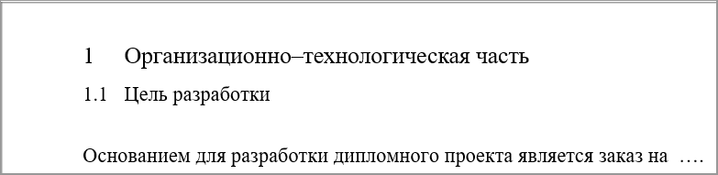

Рисунок 3 – Вид заголовков на странице

Оформление перечислений
Внутри разделов, подразделов или пунктов могут быть приведены перечисления, перед каждой позицией перечисления следует ставить дефис (тире) или строчную букву со скобкой.
Для дальнейшей детализации перечислений используют арабские цифры со скобкой.
Пример:
- ________
или
а) ________
б) ________
1) ________
2) ________
в) ________

Оформление формул
В общем виде формула пишется посередине строки, после нее ставят запятую. Справа, в конце строки арабскими цифрами 1; 2; 3 и т.д. указывают номер формулы в круглых скобках. Нумерация формул сквозная.
Пояснения символов даются после формулы. Первая строка пояснения начинается со слова «где» без двоеточия после него. Пояснения каждого последующего символа даются с новой строки. В последующих формулах пояснения даются только для новых символов.
Пример:
Плотность каждого образца р, кг/м3, вычисляют по формуле
, | (1)
где m - масса образца, кг;
v - объем образца, м³.

Оформление примечаний
Примечания помещают непосредственно после текста, к которому они относятся. Слово «Примечание» записывается с нового абзаца с заглавной буквы.

Пример:

Примечание – _______
________________________

Примечания
1_______________________
2_______________________

Оформление иллюстраций
По ГОСТ 7.32-2001 на все иллюстрации (рисунки) в тексте должны быть даны ссылки (например, «…внешний вид аппаратного устройства представлен на рисунке 1» или «...в соответствии с рисунком 2»). Рисунки должны располагаться непосредственно после текста, в котором они упоминаются впервые, или на следующей странице.
Рисунки нумеруются арабскими цифрами, при этом нумерация сквозная, но допускается нумеровать и в пределах раздела (главы). В последнем случае номер рисунка состоит из номера раздела и порядкового номера иллюстрации, разделенных точкой (например: «Рисунок 1.1»). Подпись к рисунку располагается под ним посередине строки. Слово «Рисунок» пишется полностью. Рисунки должны иметь наименование. В этом случае подпись должна выглядеть так: «Рисунок 2 – Структура сайта»
Настройки стиля оформления иллюстрации:
- выравнивание – по центру;
- междустрочный интервал – полуторный;
- интервал перед абзацем – 18 пт.
Настройки стиля подписи иллюстрации:
- выравнивание – по центру;
- шрифт – Times New Roman, 14 пт, обычный;
- междустрочный интервал – полуторный;
- интервал перед абзацем – 18 пт, после – 18 пт.
Пример оформления иллюстрации приведен на рисунке 4.:
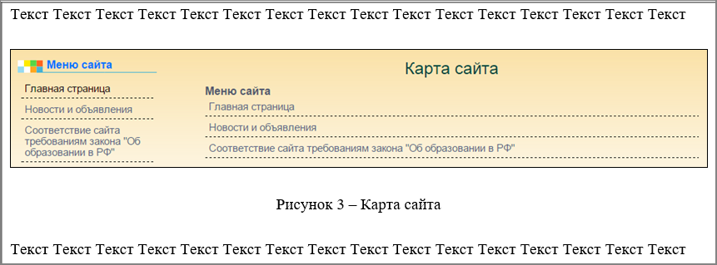
Рисунок 4 – Вид иллюстрации на странице

Оформление приложений
В приложениях помещают материал, дополняющий текст документа. В тексте на все приложения должны быть ссылки. Приложениями могут быть графический материал, таблицы, расчеты и т.д. Приложения могут быть обязательные и справочные.
Обозначают приложения заглавными буквами русского алфавита, начиная с А, за исключением букв Е, 3, О, И, У, Ь, Ч, Ъ. Все приложения вносятся в содержание с указанием номера страницы, перед словом "Приложение " цифра не ставится.
Каждое приложение следует начинать с новой страницы с указанием в верхней части страницы слова «Приложение» и его обозначения, а под ним в скобках пишут обязательное оно или справочное.
Слово «Приложение» оформляется как заголовок 1-го уровня (выравнивание – по центру, перед абзацем – 0 пт, после – 0 пт.).
Пояснение «обязательное» или «справочное» пишется строчными буквами (выравнивание – по центру, межстрочный интервал – полуторный, интервал перед абзацем – 0 пт, после – 18 пт.).
Текст приложения начинается с заголовка, который записывается на отдельной строке (выравнивание – по центру, межстрочный интервал – полуторный, интервал перед абзацем – 18 пт, после – 8 пт.).
Настройки текста приложения:
- шрифт – Times New Roman, 12 пт, обычный;
- междустрочный интервал – одинарный;
- выравнивание – по левому краю;
- интервал перед абзацем – 0 пт, после – 0 пт.

Пример оформления приложения приведен на рисунке 5.

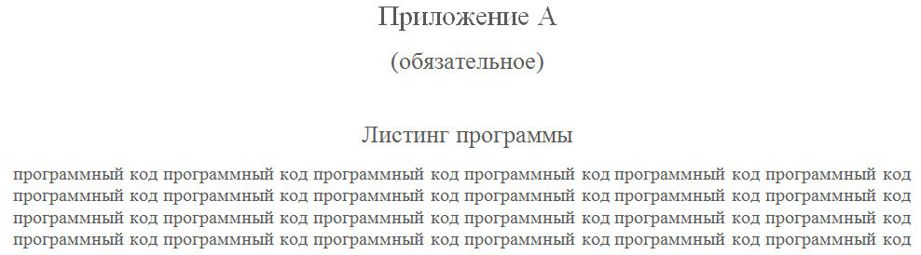
Рисунок 5 – Вид приложения

Оформление таблиц
По ГОСТ 7.32-2001 на все таблицы в тексте должны быть ссылки (например: «… основные сокращения приведены в таблице 5»). Таблицу располагают непосредственно после текста, в котором она упоминается впервые, или на следующей странице.
Все таблицы нумеруются (нумерация сквозная, либо в пределах раздела – в последнем случае номер таблицы состоит из номера раздела и порядкового номера внутри раздела, разделенных точкой (например: «Таблица 1.2»). Таблицы каждого приложения обозначают отдельной нумерацией арабскими цифрами с добавлением впереди обозначения приложения (например: «Таблица В.2»). Слово «Таблица» пишется полностью. Название таблицы следует помещать над таблицей слева, без абзацного отступа в одну строку с ее номером через тире с заглавной буквы (например: «Таблица 3 – Доходы фирмы»). Точка в конце названия не ставится.
При заполнении таблиц данными:
- наименование (текстовую информацию) выравнивают по левому краю (длинный текст – по ширине);
- цифровые данные выравнивают по центру;
- размерность цифровых данных в виде сокращенного обозначения единиц измерения указывают в заголовке столбца, а в столбце приводятся только числовые значения;
- если цифровые данные в строках таблицы имеют различную размерность, то ее указывают в наименовании каждой строки.
Высота строк таблицы должна быть не менее 8 мм.
При переносе таблицы на следующую страницу название помещают только над первой частью, при этом нижнюю горизонтальную черту, ограничивающую первую часть таблицы, не проводят. Над другими частями также слева пишут слово «Продолжение» и указывают номер таблицы (например: «Продолжение таблицы 1»). Допускается при этом начинать таблицу со строки, указывающей номера граф таблицы, если такая строка была предусмотрена в первой части сразу после головки таблицы.
Не допускается включать в таблицу графу "№ п/п" и использовать диагональные линии.
Допускается помещать таблицу вдоль длинной стороны листа.
Настройки стиля названия таблицы:
- шрифт – Times New Roman, 14 пт, обычный;
- междустрочный интервал – 1,5 строки;
- выравнивание – по левому краю, без отступа слева;
- интервал перед абзацем – 0 пт, после – 18 пт.
Настройки стиля оформления текста внутри таблицы:
- шрифт – Times New Roman, 14 пт (допускается 12 пт), обычный;
- междустрочный интервал – одинарный;
- интервал перед таблицей – 18 пт, после таблицы – 18 пт.

Пример оформления таблицы приведен на рисунке 6.

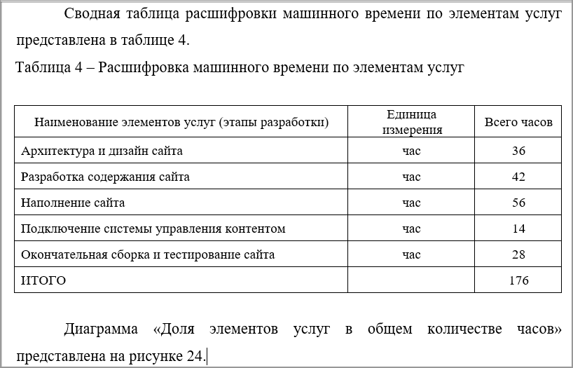
Рисунок 6 – Вид таблицы на странице

Оформление сносок и ссылок
Если необходимо пояснить отдельные данные, приведенные в пояснительной записке, то эти данные следует обозначать надстрочными знаками сноски. Знак сноски выполняют арабскими цифрами со скобкой непосредственно после того слова, числа, символа, предложения, к которому дается пояснение.
Пример:
«..печатающее устройство ²⁾»
Нумерация сносок отдельна для каждой страницы. Допускается вместо цифр применять звездочки *, но не более 4-х. В нижней части страницы проводят короткую тонкую горизонтальную линию с левой стороны. Под ней с абзацного отступа указывают знак сноски и дают текст пояснения.
В пояснительной записке допускаются ссылки на данный документ, стандарты и другие документы. Ссылаться следует на документ в целом или его разделы и приложения. Не допускается ссылаться на подразделы, пункты, таблицы другого документа.
Ссылки в тексте на формулы данного документа приводятся в круглых скобках, например, «... в формуле (1)». Ссылки на источники, указанные в списке литературы, приводятся в квадратных скобках. Например, «Как указано в исследовании П.О. Петрова [12], ...»

Оформление списка используемых источников
В списке должно присутствовать минимум 15 источников информации. Список литературы должен быть составлен в алфавитном порядке.
Список используемых источников должен размещаться после текста работы, но перед приложениями. Каждый источник в списке литературы должен упоминаться только один раз независимо от того, сколько раз и в скольких местах вы ссылаетесь на него. Если в списке литературы предполагаются источники на иностранных языках, правила для их размещения те же самые, что и для русскоязычных источников: либо в порядке упоминания, либо в алфавитном порядке (в последнем случае все иноязычные источники размещаются после русскоязычных и идут по алфавиту). Все источники в списке литературы должны быть пронумерованы арабскими цифрами, начиная с единицы.
Общепринятые нормы и правила оформления различных источников в списке использованной литературы на государственном уровне в рамках Межгосударственного стандарта ГОСТ 7.1 -2003.
Примеры описания документов в целом:
- Официальные издания:
ГОСТ 7.0.5-2008. Система стандартов по информации, библиотечному и издательскому делу. Библиографическое описание. Общие требования и правила составления. – Введ. 2008-04-28. – М.: ИПК Изд-во стандартов, 2008. – 22 с.
- Книги одного автора:
Попов, В. Основы информационных и телекоммуникационных технологий. Программные средства информационных технологий. Книга 4 / В. Попов – М.: Издательство «Финансы и статистика», 2014. – 172 с.: ил.
- Книги двух авторов:
Робсон, Э., Фримен, Э. Изучаем HTML, XHTML и CSS. 2-е изд. / Э. Робсон, Э. Фримен. – СПб. : Питер, 2017. – 720 с.: ил.
- Книги трех авторов:
Сутырин, С. История экономических учений: учеб. пособие / С. Сутырин, М. Шишкин, Г. Борисов. – М. : Эксмо, 2018. – 367 с.
- Книги более трех авторов
Если в издании более 3-х авторов книга описывается под заглавием
Социально-экономический механизм стимулирования труда: сб. ст. / отв. ред. В. А. Гага. – Томск : Изд-во Том. ун-та, 2017. – 195 с.
- Автореферат диссертации:
Людвикова, Н.Ю. Финансирование венчурных инвестиционных проектов : автореф. дис. ... канд. экон. наук : 08.00.10 / Н. Ю. Людвикова ; С.-Петерб. гос. ун-т. – СПб., 2014. – 22 с.

Список используемых источников
Основная литература
- ГОСТ 7.0.5-2008. Система стандартов по информации, библиотечному и издательскому делу. Библиографическое описание. Общие требования и правила составления. – Введ. 2008-04-28. – М.: ИПК Изд-во стандартов, 2008. – 22 с.
- ГОСТ 2.105-95. Общие требования к текстовым документам. – Введ. 1996–01–07. –М. : Изд-во стандартов, 1996. – (Единая система конструкторской документации).
- ГОСТ.7.1-2003. Библиографическая запись. Библиографическое описание. Общие требования и правила составления. – Введ. 2004-01-07. М. : Изд-во стандартов, 2004. (Система стандартов по информации, библиотечному и издательскому делу).
- ГОСТ 7.80 – 2000. Библиографическая запись. Заголовок. Общие требования и правила составления. – Введ. 2000–01–07. – М. : Изд-во стандартов, 2000. – (Система стандартов по информации, библиотечному и издательскому делу).
- ГОСТ 7.70-96. Описание баз данных и машиночитаемых информационных массивов состав и обозначение характеристик. – Введ. 1997–01–07. – М. : Изд-во стандартов, 1997. (Система стандартов по информации, библиотечному и издательскому делу).
- ГОСТ 19.106-78. Требования к программным документам, выполненным печатным способом. – Введ. 1980–01–01. – М. : Изд-во стандартов, 1980.
- ГОСТ 7.32-2001. Отчет о научно-исследовательской работе. Структура и правила оформления. – Введ. 2002–01–07. –М. : Изд-во стандартов, 2002. – (Система стандартов по информации, библиотечному и издательскому делу)
- РД 50-34.698-90. Автоматизированные системы требования к содержанию документов. – Введ. 1992–01–01. –М. : Изд-во стандартов, 1992. – (Комплекс стандартов и руководящих документов на автоматизированные системы )
- ГОСТ 19.105-78. Общие требования к программным документам – Введ. 1980–01–01. –М. : Изд-во стандартов, 1980. – (Единая система программной документации.)
- ГОСТ 19.701–90 (ИСО 5807-85). Схемы алгоритмов, программ данных и систем. Условные обозначения. – Введ. 1992–01–01. – М. : Изд-во стандартов, 1992. – (Единая система программной документации).
- ГОСТ 19.701–90 (ИСО 5807-85). Схемы алгоритмов, программ данных и систем. Условные обозначения. [Текст]. – Введ. 1992–01–01. – М. : Изд-во стандартов, 1992. – (Единая система программной документации).
- Гагарина, Л.Г. Разработка и эксплуатация автоматизированных информационных систем : учеб. пособие / Л.Г. Гагарина. – М. : ИД «ФОРУМ» : ИНФРА-М, 2018. – 384 с. – (Среднее профессиональное образование). - Режим доступа: 5http://znanium.com/catalog/ product/942717
- Федорова, Г.Н. Разработка, внедрение и адаптация программного обеспечения отраслевой направленности : учеб. пособие / Г.Н. Федорова. – М. : КУРС : ИНФРА-М, 2018. – 336 с. (Среднее Профессиональное Образование). – Режим доступа: http://znanium.com/catalog/product/898670
Дополнительные источники:
- Васильков, В.А. Безопасность и управление доступом в информационных системах : учеб. пособие / А.В. Васильков, И.А. Васильков. – М. : ФОРУМ : ИНФРА-М, 2017. – 368 с. – (Среднее профессиональное образование). - Режим доступа: http://znanium.com/catalog/product/537054
- Коряковский, А.В. Информационные системы предприятия: учеб. пособие / А.О. Варфоломеева, А.В. Коряковский, В.П. Романов. – 2-е изд., перераб. и доп. – М. : ИНФРА-М, 2019. – 330 с. – (Среднее профессиональное образование). – Режим доступа: http://znanium.com/catalog/product/1002068

Приложение А

Министерство образования и науки Челябинской области

Государственное бюджетное профессиональное образовательное учреждение
«Южно-Уральский государственный технический колледж»

ЗАЩИЩЕНО

ОЦЕНКА_________

Руководитель специальности
09.02.07 Информационные системы и программирование

___________ В.А. Шибанова

ТЕМА КУРСОВОГО ПРОЕКТА
СОГЛАСНО ПРИКАЗА

Пояснительная записка к курсовому проекту
по ПМ.05 Проектирование и разработка
информационных систем

ЮУрГТК 09.02.07 КП 0ХХ ПЗ

Руководитель КП Разработал
преподаватель ЮУрГТК студент группы Номер Группы
__________ И.О. Фамилия __________И.О. Фамилия

Челябинск, 2020

Приложение Б

Министерство образования и науки Челябинской области
Государственное бюджетное профессиональное образовательное учреждение
«Южно-Уральский государственный технический колледж»

Специальность 09.02.07  Информационные системы и программирование  Квалификация «Разработчик веб и мультимедийных приложений» | УТВЕРЖДЕНО  цикловой комиссией  « 9 » января 2020 года  Руководитель специальности  _________________В.А. Шибанова
ЗАДАНИЕ
Для курсового проектирования по МДК 05.02 «Разработка кода информационных систем» студенту 3 курса группы ВБ-2133/б

Фамилия Имя Отчество (в дательном падеже)
^{(фамилия, имя, отчество)}
Тема задания: | Тема по приказу
При выполнении курсового проекта на указанную тему должны быть представлены
- Пояснительная записка
Введение
1 Анализ предметной области и описание технологии проектирования ИС
1.1 Описание предметной области
1.2 Определение целевых групп пользователей
1.3 Определение ограничений проектного решения
1.4 Анализ предметной области
2 Определение требований к системе
2.1 Определение требований к функциональности приложения
2.2 Определение требований к графическому интерфейсу
2.1.1 Определение требований к дизайну
2.1.2 Определение требований к эргономике
2.3 Определение требований к надежности системы
3 Описание этапов разработки ИС
3.1 Описание исходных данных
3.2 Описание физической модели базы данных
3.3 Схема БД
3.4 Описание структуры приложения
3.5 Разработка макетов страниц
3.6 Описание дизайна приложения
3.7 Описание приемов верстки
3.8 Анализ и описание технологий программирования
3.9 Выбор домена и хостинга
3.10 Описание этапов тестирования программного решения
4 Руководство пользователя
5 Руководство администратора
Заключение
Список используемых источников
Приложение А. Листинг программы
Приложение Б. Результаты тестирования (TEST-CASE)
- Приложение, размещенное на сервере.

Дата выдачи: | « » |  | 20 г. | Срок окончания: | « » |  | 20 г

Руководитель курсового проектирования |  | ФИО руководителя

Приложение В

Пример оформления TEST-CASE
Пример 1

Наименование проекта | Мониторинг результатов пробного ЕГЭ по математике
Номер версии | 2.0
Имя тестера | Аскаров Самир Мубаризович
Даты тестирования | 18.05.2018, 19.05.2018

Приоритет тестирования  (Малый/Средний/высокий) | Высокий
Название тестирования | Импорт данных
Резюме испытания | Успешный импорт данных из файла формата Excel
Шаги тестирования | - Авторизация в режиме «Учитель»  - Переход на форму «Импорт данных»  - Выбор файла  - Выполнение экспорта
Данные тестирования | Файл для импорта «Школа №23.xls»
Ожидаемый результат | Успешный импорт данных
Фактический результат | 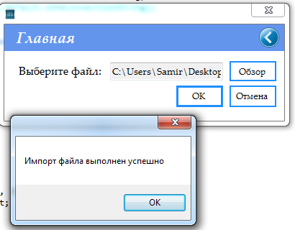
Предпосылки | Выбор файла формата xlsx
Постусловия | Успешный импорт данных в БД
Статус  (Pass/Fail) | Pass
Пример2

Название проекта | «Marathon 2017»
Номер версии | 2.0
Имя тестера | Левин Никита Дмитриевич
Даты тестирования | 11.06.2018

Приоритет тестирования  (Малый/Средний/высокий) | Высокий
Название тестирования | Авторизация с правильно введенными логином и паролем
Резюме испытания | Успешная авторизация по логину и паролю
Шаги тестирования | - Заполнение поля логина  - Заполнение поля пароля  - Нажатие на кнопку «Вход»
Данные тестирования | Логин - levin_nikita@list.ru  Пароль - nosebu09#
Ожидаемый результат | Успешный вход в систему
Фактический результат
Предпосылки | Переход на форму авторизации
Постусловия | Успешный вход в систему
Статус  (Pass/Fail) | Pass

